**Anexa 1**

Școala doctorală

...................................................... Avizul directorului de școală doctorală

(nume, semnătură)

…………………….............................................

Către

Directorul Școlii doctorale .......................................................................

din Academia de Studii Economice din București

DOMNULE/DOAMNA DIRECTOR

Subsemnat/ul/a ..........................................................................................................., absolvent al studiilor universitare de doctorat în domeniul ..............................................................., organizate la Școala doctorală ............................................................................................................, vă rog să îmi aprobați publicarea la Editura ASE, cu finanțare din veniturile proprii ale ASE, a tezei de doctorat cu titlul ……………………………………………. ……………………………………………………………………………………………………...…., susținută la data de………………., cu calificativul …………………….

Menționez că am obținut titlul de doctor prin OM nr. din data …………. și am optat, la depunerea dosarului de susținere a tezei de doctorat, pentru publicarea distinctă a tezei, în termenul celor 24 de luni de la obținerea titlului de doctor.

Data obținerii titlului de doctor : ...........................................

Data expirării celor 24 de luni : ...........................................

Semnătura studentului doctorand,

Data,

.............................................

De acord,

Conducător de doctorat (nume, semnătură)

**Anexa 2**

**DECLARAȚIE**

**de luare la cunoștință și consimțământ pentru prelucrarea datelor cu caracter personal**

Subsemnatul / subsemnata (numele și prenumele persoanei) .....................................................................,

□ (se bifează dacă este cazul) cetățean român, având CNP .........................................................., titular al actului de identitate CI cu seria .............. nr. ................................. eliberată la data de ..................... de către ......................................................,

□ (se bifează dacă este cazul) de cetățenie ............................................., titular al pașaportului cu seria .............. nr. ................................. eliberat la data de ..................... de către ......................................................

cu datele de contact, respectiv adresa de e-mail ............................................................ și nr. de telefon ..................................................

**în calitate de doctor, consimt în mod expres si neechivoc** ca datele cu caracter personal ce mă privesc să fie prelucrate de către Academia de Studii Economice din București, prin mijloace automate si neautomate, în conformitate cu prevederile Regulamentului (UE) 2016/679 din 27 aprilie 2016 privind protecția persoanelor fizice în ceea ce privește prelucrarea datelor cu caracter personal si privind libera circulație a acestor date si de abrogare a Directivei 95/46/CE (Regulamentul general privind protecția datelor) emis de Parlamentul European Consiliul Uniunii Europene, denumit în continuare GDPR

Subsemnatul / subsemnata declar următoarele:

1. Am luat la cunoștință asupra conținutului procedurii operaționale aplicată în cadrul ASE pentru publicarea la Editura ASE a tezelor de doctorat susținute în ASE, cu finanțare din veniturile proprii ale ASE și a formularului de informare prealabilă, în aplicarea art. 13 al GDPR, cu privire la prelucrarea de date personale.
2. Am luat la cunoștință și am înțeles prevederile paragrafului referitor la **Prelucrarea datelor cu caracter personal** din cadrul procedurii operaționale anterior menționată.
3. Am luat la cunoștință asupra conținutului documentului denumit *Politica A.S.E. pentru personalul didactic, didactic auxiliar și nedidactic care, în calitate de angajat al A.S.E., prelucrează date cu caracter personal*, document publicat pe pagina: <https://bit.ly/31OqIlW>
4. Am luat la cunoștință că, la nivelul ASE, responsabilul cu protecția datelor (DPO) poate fi contactat la adresa de e-mail [gdpr@ase.ro](mailto:gdpr@ase.ro)
5. Am luat la cunoștință că Editura ASE mă va informa cu privire la rezultatul evaluării de către referenții științifici a tezei de doctorat al cărei autor sunt și cu privire la condițiile publicării respectivei teze de doctorat de către Editura ASE cu finanțare din veniturile proprii ale ASE.
6. În sensul celor evidențiate la punctul precedent, sunt de acord ca Editura ASE să îmi adreseze comunicări relevante pentru publicarea tezei de doctorat, folosindu-se de datele de contact precizate de subsemnatul / subsemnata.
7. Înțeleg că, în eventualitatea în care subsemnatul / subsemnata refuz la momentul actual efectuarea prelucrării datelor cu caracter personal ce îmi aparțin, atunci, pe cale de consecință, mă expun riscului de a nu mi se aproba cererea pe care am întocmit-o în scopul publicării la Editura ASE a tezei de doctorat al cărei autor sunt.
8. Înțeleg că, în eventualitatea în care subsemnatul / subsemnata procedez la un refuz privind efectuarea prelucrării datelor cu caracter personal evidențiate anterior, exprimat ulterior aprobării cererii de publicare la Editura ASE a tezei de doctorat al cărei autor sunt, atunci, pe cale de consecință, mă expun riscului de a suporta cheltuielile efectuate de către Editura ASE până la momentul exprimării refuzului meu.
9. Am luat la cunoștință de drepturile mele conferite de GDPR, respectiv: dreptul de acces la date (art. 15 al GDPR), dreptul la rectificare (art. 16 al GDPR) în conformitate cu prevederile legale în vigoare, dreptul la ștergerea datelor („dreptul de a fi uitat” – art. 17 al GDPR), dreptul la restricționarea prelucrării (art. 18 al GDPR), dreptul la portabilitatea datelor (art. 20 al GDPR), dreptul la opoziție (art. 21 al GDPR), dreptul de a nu fi supus unei decizii individuale automatizate (art. 22 al GDPR), dreptul de intervenție asupra datelor (art. 22 alin. 3 al GDPR), dreptul de adresare către Autoritatea Națională de Supraveghere a Prelucrării Datelor cu Caracter Personal și/sau către instanțele de judecată competente (art. 12 alin. 4 al GDPR).

Declar că am înțeles pe deplin conținutul prezentului document.

Nume și prenume (scrise cu litere mari de tipar) ……………………

Data:…………………..

Semnătura ……………….

**Anexa 3**

Școala doctorală

......................................................

RAPORT PRIVIND SELECȚIA UNEI TEZE DE DOCTORAT ÎN VEDEREA PUBLICĂRII CU FINANȚARE DIN VENITURILE PROPRII ALE ASE

Școala doctorală .........................................................................................................., a primit, în anului universitar .............., următoarele cereri pentru publicarea la Editura ASE, cu finanțare din veniturile proprii ale ASE, a unor teze de doctorat, astfel:

1. Teza cu titlul: „.............................................”, autor dr. ......................................., calificativ obținut: „.......”

2. Teza cu titlul: „.............................................”, autor dr. ......................................., calificativ obținut: „.......”

3. Teza cu titlul: „.............................................”, autor dr. ......................................., calificativ obținut: „.......”

Consiliul Școlii Doctorale ................ a procedat la analizarea solicitărilor primite, având în vedere interesul temei pentru comunitatea științifică ASE, precum și potențialul de a atrage vânzări din partea publicului larg și a decis înaintarea către CSUD, a tezei de doctorat cu titlul: „.............................................”, autor dr. ......................................., calificativ obținut: „.......”

Director

Școala Doctorală .................................,

.......................................

Data: .............................................

**Anexa 4**.

**Aprobat CA,**

**Rector,**

**Prof. univ.dr ........................**

**Planul editorial al CSUD**

**privind publicarea, la Editura ASE, a tezelor de doctorat, cu finanțare din veniturile proprii ale ASE,   
în anul universitar ..........................**

Avizat Director CSUD

Prof. univ. dr. ...................................

Data:.............................................

|  |  |  |  |  |  |  |
| --- | --- | --- | --- | --- | --- | --- |
| **Nr. crt.** | **Titlul tezei de doctorat** | **Autorul** | **Conducător de doctorat** | **Școala doctorală** | **Calificativul acordat la susținerea tezei** | **Data limită până la care poate fi publicată teza** |
| **1.** |  |  |  |  |  |  |
| **2.** |  |  |  |  |  |  |
| **3.** |  |  |  |  |  |  |
| **4.** |  |  |  |  |  |  |
| **5.** |  |  |  |  |  |  |

**Întocmit,**

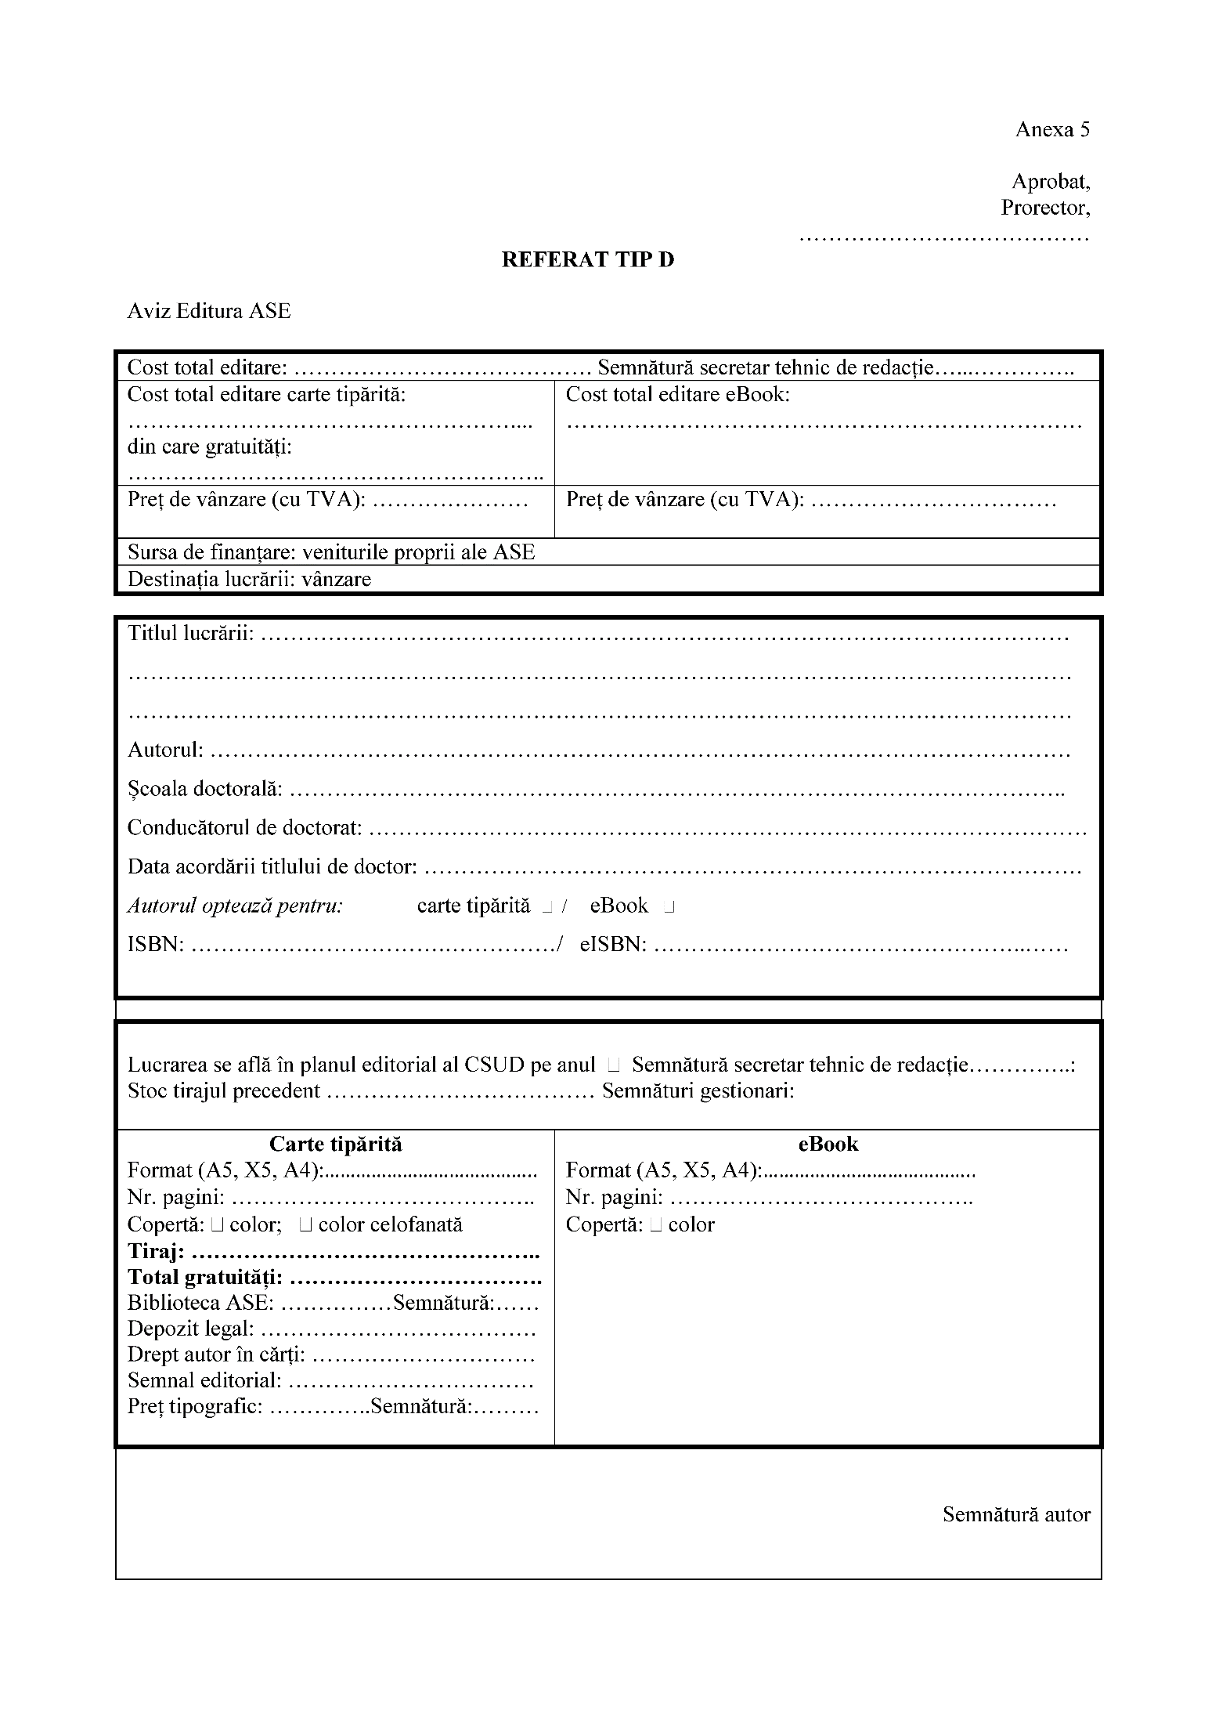

**Anexa 6**

**INFORMARE CU PRIVIRE LA PRELUCRAREA DE DATE CU CARACTER PERSONAL [1]**

Prezenta informare se adresează doctoranzilor care au urmat studiile doctorale și care au susținut teza de doctorat în ASE, cu finanțare din veniturile proprii ale ASE sau cu finanțare din alte surse (fonduri proprii ale doctorandului, sponsorizări etc.) și care exprimă opțiunea de publicare a tezelor lor de doctorat de către Editura ASE în concordanță cu aplicarea **Procedurii privind publicarea la Editura ASE a tezelor de doctorat susținute în ASE, cu finanțare din veniturile proprii ale ASE** și cuprinde informațiile despre datele cu caracter personal colectate de către Academia de Studii Economice din București, denumită în continuare ASE, cu sediul în Piața Romană nr. 6, sector 1, București cod 010374 reprezentată prin prof. univ. dr. Nicolae ISTUDOR, Rectorul ASE.

ASE prelucrează date cu caracter personal în conformitate cu Regulamentul (U.E.)2016/679și cu legislația de punere în aplicare a acestuia, în scopul realizării atribuțiilor, drepturilor și obligațiilor legale, în calitate de operator.

Potrivit definiției din Regulament, prin *"date cu caracter personal"* reprezintă orice informații privind o persoană fizică identificată sau identificabilă ("persoana vizată"). O persoană fizică identificabilă este o persoană care poate fi identificată, direct sau indirect, în special prin referire la un element de identificare, cum ar fi un nume, un număr de identificare, date de localizare, un identificator online sau mai multe elemente specifice, proprii identității sale fizice, fiziologice, genetice, psihice, economice, culturale sau sociale.

Prelucrarea datelor cu caracter personal se efectuează în temeiul   
art. 6 alin. (1) lit. (c) din Regulament, astfel: **prelucrarea este necesară în vederea îndeplinirii obligaţiilor legale[2]** care îi revin operatorului ASE, respectiv **Publicarea tezelor de doctorat la Editura ASE prin planul editorial al CSUD**,

**Persoanele vizate** sunt doctoranzii care își exprimă opțiunea de publicare a tezelor de doctorat de către Editura ASE iar datele personale supuse prelucrării sunt

- numele și prenumele

- codul numeric personal (CNP) pentru cetățenii români;

- seria și numărul actului de identitate, emitentul și data emiterii acestuia pentru cetățenii români;

- numărul / identificatorul pașaportului, emitentul și data emiterii acestuia pentru persoanele care nu au cetățenie română;

- domeniul studiilor universitare de doctorat absolvite;

- școala doctorală la care au fost absolvite studiile universitare de doctorat;

- titlul tezei de doctorat;

- data susținerii tezei de doctorat;

- calificativul obținut pentru teza de doctorat;

- datele cu caracter personal evidențiate în Ordinul de ministru în care se atestă obținerea titlului de doctor;

- data obținerii titlului de doctor;

- datele de contact – adresă de e-mail și număr de telefon;

- semnătura olografă.

Datele personale anterior menționate se colectează direct de la persoanele vizate, iar durata de păstrare este durata stabilită de legislația relevantă menționată anterior și/sau de duratele definite în nomenclatorul arhivistic al ASE.

La nivelul ASE, responsabilul cu protecția datelor (DPO) poate fi contactat la adresa de e-mail [gdpr@ase.ro](mailto:gdpr@ase.ro)

Drepturile conferite de Regulamentul (UE) 2016 / 679, inclusiv drepturile pe care subiecții datelor cu caracter personal le dețin, respectiv dreptul de acces la date (art. 15 al GDPR), dreptul la rectificare (art. 16 al GDPR) în conformitate cu prevederile legale în vigoare, dreptul la ștergerea datelor („dreptul de a fi uitat” – art. 17 al GDPR), dreptul la restricționarea prelucrării (art. 18 al GDPR), dreptul la portabilitatea datelor (art. 20 al GDPR), dreptul la opoziție (art. 21 al GDPR), dreptul de a nu fi supus unei decizii individuale automatizate (art. 22 al GDPR), dreptul de intervenție asupra datelor (art. 22 alin. 3 al GDPR), dreptul de adresare către Autoritatea Națională de Supraveghere a Prelucrării Datelor cu Caracter Personal și/sau către instanțele de judecată competente (art. 12 alin. 4 al GDPR).

1. în conformitate cu art. 13 al  **Regulamentulului (U.E.)2016/679** privind protecția persoanelor fizice în ceea ce privește prelucrarea datelor cu caracter personal și privind libera circulație a acestor date și de abrogare a Directivei 95/46 CE
2. Ordinul Ministrului nr. 5229/2020 din 17 august 2020 pentru aprobarea metodologiilor referitoare la acordarea atestatului de abilitare, acordarea titlului de doctor, precum şi la soluţionarea sesizărilor cu privire la nerespectarea standardelor de calitate sau de etică profesională, inclusiv cu privire la existenţa plagiatului, în cadrul unei teze de doctorat;